ПРИЛОЖЕНИЕ №2
Фонтан «Треви» является самым уникальным в Риме — его высота достигает 25,9 метра, а ширина — 19,8 метра. Выполненный в стиле барокко, он был создан в 1732-1762 годах архитектором Николой Сальви. Фонтан «Треви» снабжается чистейшей водой из ключей, расположенных в 13 км от города. Вода для фонтана поступает по водопроводу Аква Верджине (Acqua – вода, Vergine – девушка), действующему с 1 века до н. э. Неотразимая красота и мелодичное звучание мириад римских фонтанов вдохновили величайшего итальянского композитора Отторино Респиги на сочинение симфонической поэмы “Фонтаны Рима”. Фонтан «Треви» – достойный голос великого города в этом созвучии. Особо величественным этот ансамбль выглядит ночью благодаря современным светотехническим решениям. Этот величественный фонтан по праву признан одной из самых красивых достопримечательностей Италии.
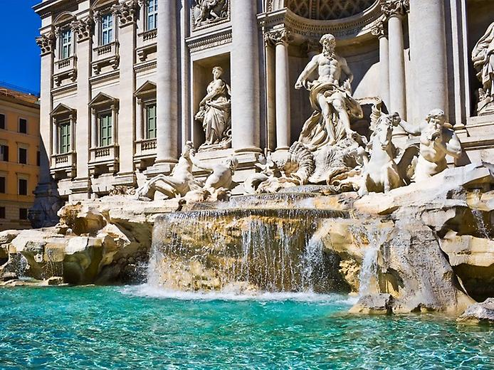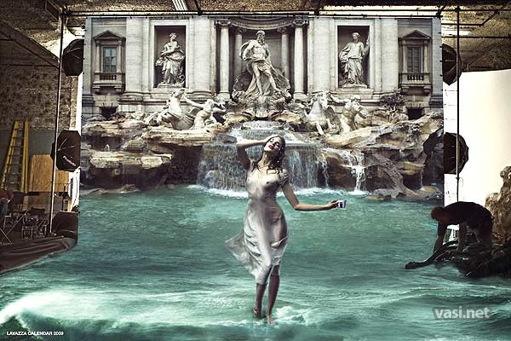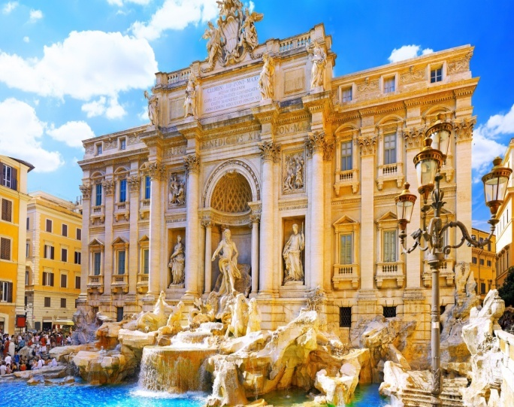

Самый необычный фонтан - фонтан «Борьбы» в Канадском Монреале. Это одно из творений известного канадского художника Жан-Поля Риопеля 1969года. Струя воды начинает извергаться из центра фонтана, затем поверхность воды затягивается туманом — действие происходит постепенно, пока плотным туманом не будет покрыт весь фонтан и прилежащая площадь. Когда туман оседает, центральную часть фонтана окружает кольцо пылающего огня, который не стихает в течение 7 минут.
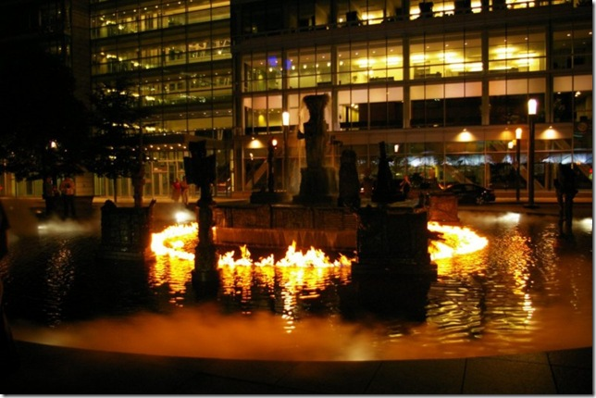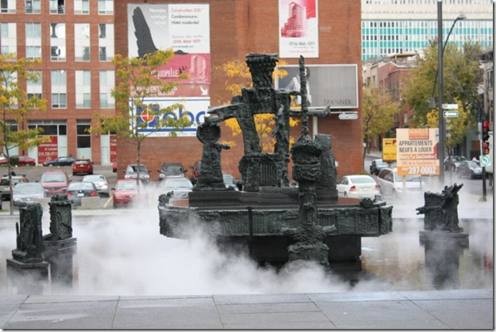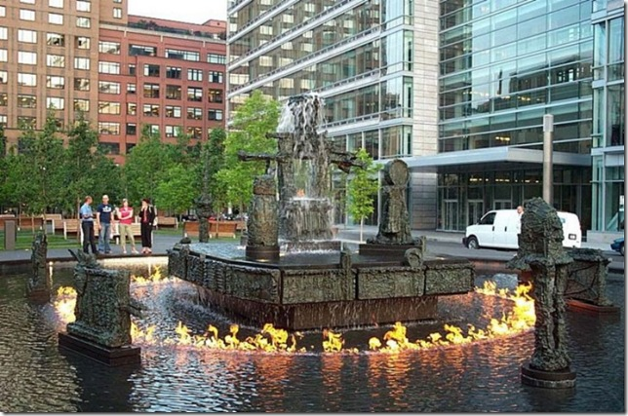
Выглядит это очень эффектно – кажется, что огонь горит непосредственно на поверхности воды. Огонь окружён бронзовыми статуями людей и животных. Весь процесс длится приблизительно 32 минуты. Эту интереснейшую кинетическую инсталляцию можно наблюдать каждый час с семи до одиннадцати вечера. Фонтан был создан в 1969 году и до сих пор выглядит очень необычно.

Один из самых красивейших на всей планете «Фонтан Дракона», расположенный в итальянском городе Тиволи, был построен в 1572-м году. И является прародителем для многих фонтанов по всему свету.
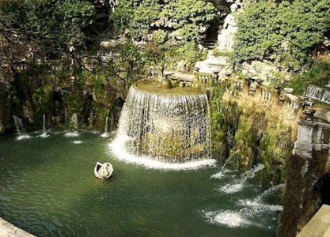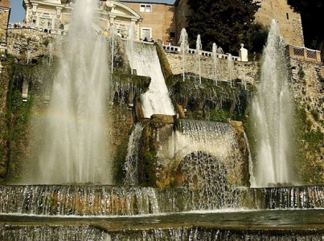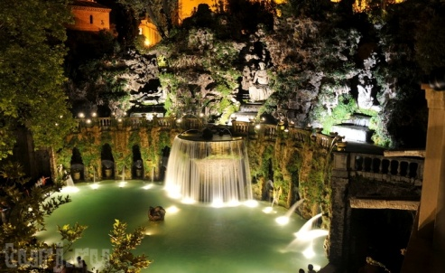
Самый «Блуждающий фонтан»
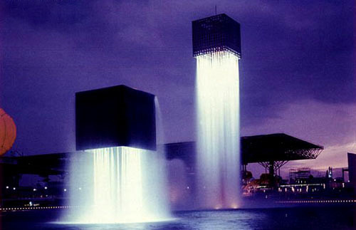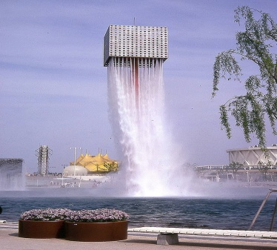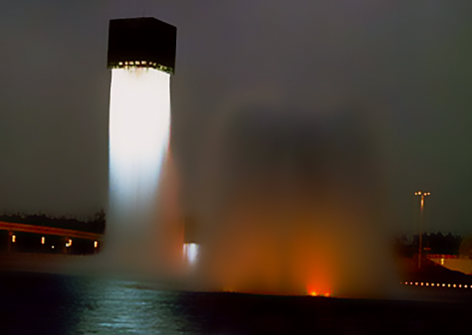
Сюрреалистичный фонтан в виде кубов, висящих в воздухе, разработан дизайнером Исаму Ногути и располагается в японском городе Осака. Из-за необычной конструкции зрителям кажется, что эти фонтаны висят в воздухе. Все дело в том, что они стоят на опоре, которая скрывается за водой и к тому же абсолютно прозрачна. Именно поэтому может казаться, что квадратные конструкции держаться в воздухе за счет напора воды. Фонтан извергает воду таким образом, что заставляет его «летать». В создании этих фонтанов была использована особая технология подачи воды.

Фонтан иллюзия. «Волшебный кран» — это иллюзия, создающая впечатление, что кран висит в воздухе. На самом деле, трюк в трубе, которая находится внутри водяной струи.
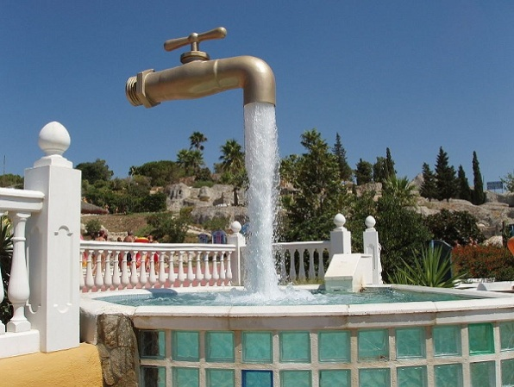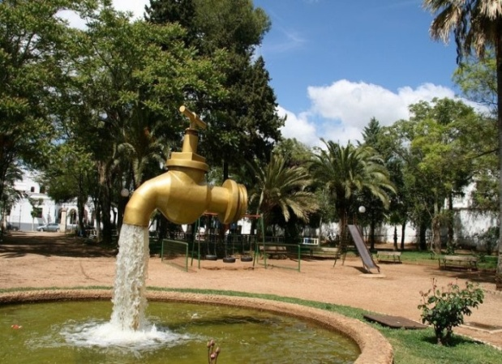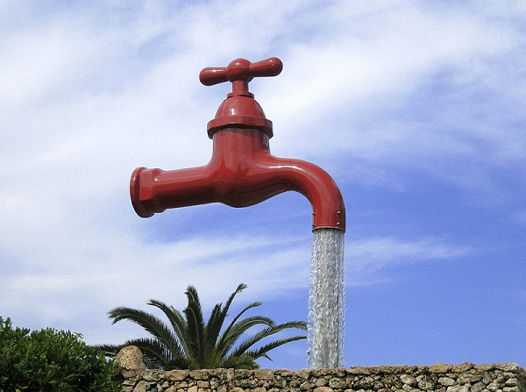
Музыкальный Dubai Fountain "Бурдж-Халифа", – на сегодняшний день самый большой и дорогой фонтан в мире. Фонтан находится посреди озера Бурж Халифа и состоит не только из струй, но и более чем из 6600 лампочек и 50 мощных цветных прожекторов, при помощи цвета и воды создающих свыше тысячи абстрактных композиций. Фонтан протянулся на 275 метров, его струи под аккомпанемент популярных классических и современных арабских мелодий взлетают в небо на высоту 150 метров.
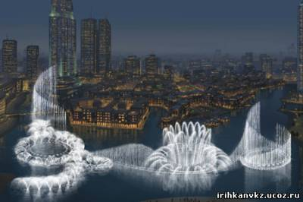 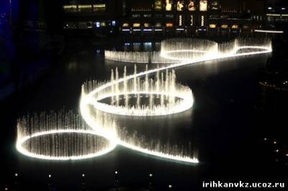 htt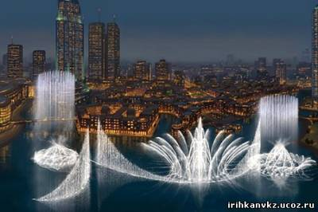

Самый необычный фонтан – «Фонтан Swarovski». (Австрия).
Находится в технопарке Кристаллические миры Swarovski в Австрии. Парк и музей были созданы в 1995 году по проекту художника Андре Хеллера. Сам музей располагается под землей и состоит из семи комнат, связанных между собой лабиринтом коридоров и лестниц, а на поверхности находится только вход. Украшает вход Фонтан Swarovski который представляет собой голову великана. Его глаза сделаны из зеленых кристаллов, а изо рта низвергается водопад. В подземный музей ведёт стеклянный тоннель, на стенах которого выгравированы стихи великих поэтов: Шекспира, Гарсия Лорки, Гетеи т.д. Особенностью является то, что одна из строчек этих стихов обязательно содержит слово, в переводе на русский означающее «кристалл» или «хрусталь». Считается, что всё, что находится в музее — это сокровища великана.
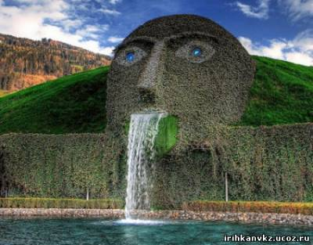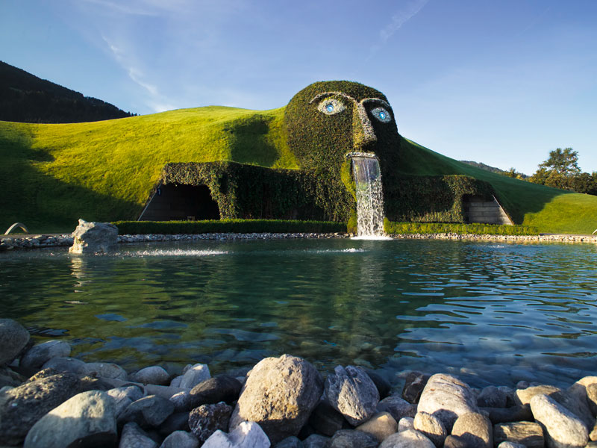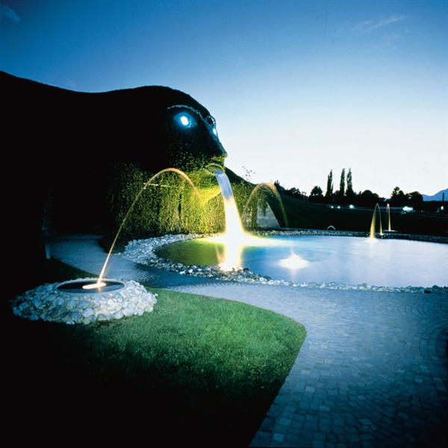

Мост-фонтан Банпо - фонтан «Лунная радуга" - самый длинный в мире фонтан (длина — 1140 м ). Фонтан реализован в 2008 г. Мост соединяет два берега реки Ханшуй в южнокорейском городе Сеул. Под музыку, освещенные 190 разноцветными светодиодами струи воды двигаются, исполняя красивый танец. Фонтан состоит из 9380 распылителей, которые ежеминутно “выплёвывают” 190 тонн воды! А 220 цветных огней подсветки дали фонтану имя Moonlight Rainbow Fountain — Фонтан Лунной Радуги.
Вода закачивается из реки с помощью насоса. Создаётся впечатление, что с моста бьёт фонтан высотой 60 м.
Отдельные водяные струи двигаются волнообразно поочереди или вместе. В зависимости от того, какой эффект необходимо получить, светодиоды окрашивают воду в тот или другой цвет в соответствии со звучащей музыкой.
Таким образом, из комбинации воды, света и музыки выходит впечатляющий танец. И хотя фонтан работает и днём, наблюдать это зрелище, конечно же, лучше вечером или ночью.
Очень быстро мост–фонтан превратился в самый популярный туристический аттракцион.
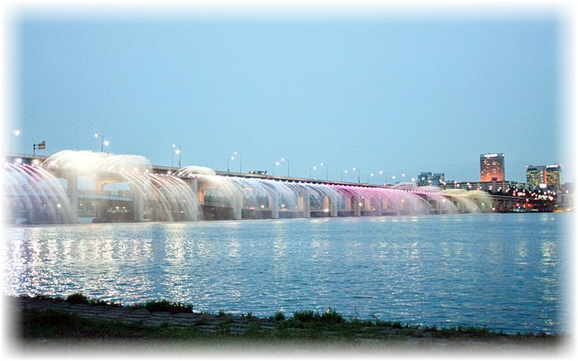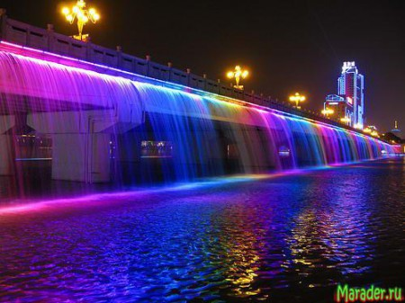
Самый маленький, тихий и спокойный фонтан - фонтан в Барселоне «Ртутный фонтан». Самым необычным его делает то, что вместо воды в нём течёт ртуть — больше нигде в мире нет ртутного фонтана! Он был создан Александром Калдером для правительства Испанской Республики в память о погибших испанских шахтерах, ее добывающих во время осады города Альмадена. Впервые он был продемонстрирован в Париже в 1937 году во время Международной выставки. Позже он был перенесён в Барселону. Тогда никто ещё не знал о губительном воздействии ртути на человека, и фонтан был открыт для всех желающих. После 1950 годов, когда ядовитость ртути и ее паров была доказана, фонтан заключили в стеклянный «саркофаг». Сегодня произведение искусства можно наблюдать безо всякой опаски за здоровье.
